Il Reno

Il Reno è uno dei fiumi più importanti d'Europa e ha un ruolo fondamentale nella geografia, nella storia e nell'economia di Strasburgo. Questo maestoso corso d'acqua, che attraversa sei paesi europei, rappresenta non solo un confine naturale tra Francia e Germania, ma anche un simbolo di unione europea e una via di comunicazione.
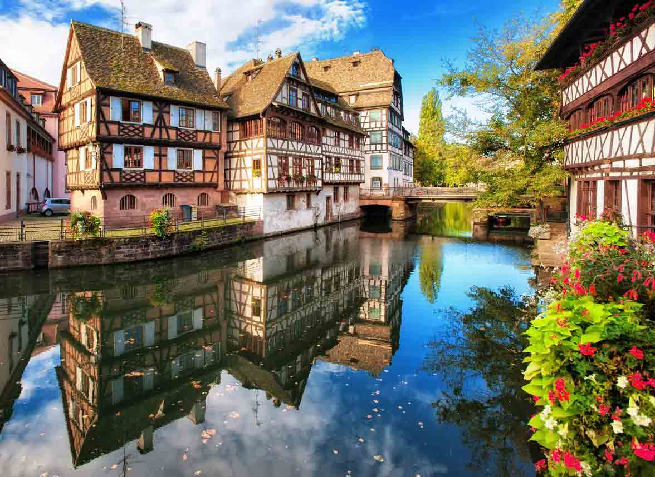
- Lunghezza: 1.233 km
- Sorgente: Alpi svizzere
- Foce: Mare del Nord (Paesi Bassi)
- Paesi attraversati: Svizzera, Liechtenstein, Austria, Germania, Francia e Paesi Bassi
Strasburgo è situata sulla riva occidentale del Reno, che in questo tratto segna il confine tra Francia e Germania. Questa posizione strategica ha reso la città un importante centro commerciale e culturale fin dall'antichità.
A Strasburgo, il Reno è già un fiume maestoso con una larghezza di circa 150-300 metri. La città è costruita sull'Ill, un affluente del Reno, creando un sistema di canali che attraversano il centro storico, noto come "Petite France".
Il porto di Strasburgo è il secondo porto fluviale più grande della Francia e uno dei più importanti lungo il Reno. Si estende per circa 10 km. Gestisce oltre 8 milioni di tonnellate di merci all'anno. È collegato al Mare del Nord e al Mar Mediterraneo tramite canali
Per secoli, il Reno ha rappresentato un confine naturale tra diverse culture e popoli. La regione dell'Alsazia, dove si trova Strasburgo, è passata più volte dal controllo francese a quello tedesco, rendendo il fiume un simbolo di questa storia complessa.
Fin dall'epoca romana, il Reno è stato una via commerciale fondamentale per il trasporto di merci in Europa. Strasburgo deve gran parte della sua prosperità alla sua posizione sul fiume.
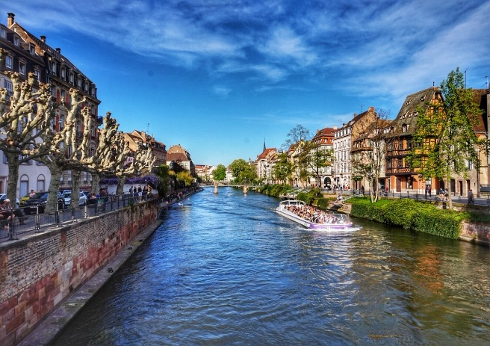
Il Reno ospita un ricco ecosistema con numerose specie di pesci, uccelli e piante. Negli ultimi decenni sono stati fatti notevoli sforzi per ripulire il fiume dagli inquinanti industriali.
Per proteggere Strasburgo dalle inondazioni, sono stati costruiti diversi sistemi di controllo delle acque lungo il fiume.
A Strasburgo è possibile fare crociere turistiche sul Reno per ammirare la città da una prospettiva unica e scoprire i paesaggi circostanti.
Lungo le rive del Reno si estendono piste ciclabili che permettono di esplorare la regione in bicicletta, offrendo panorami spettacolari sul fiume e sulla Foresta Nera.
Oggi il Reno non è più un confine che divide, ma un fiume che unisce e Strasburgo, sede del Parlamento Europeo, rappresenta perfettamente questo spirito di cooperazione tra Paesi.

